
Прізвище: Горик

Ім'я: Данило

Група: КН-406

Кафедра: САПР

Дисципліна: Теорія прийняття рішень

Перевірив: Кривий Р.З.

ЗВІТ

до лабораторної роботи №5
на тему: “Теорія ігор. Матричні ігри”

Мета роботи: : Визначити основні поняття теорії ігор, властивості змішаних стратегій. Вивчити метод вирішення матричних ігор у змішаних стратегіях за допомогою введення до подвійних завдань лінійного програмування.
Короткі теоретичні відомості
Гра - це спрощена формалізована модель реальної конфліктної ситуації. Формалізація означає розробку певних правил дій сторін у процесі гри: варіанти дій сторін, результат гри при даному варіанті, ступінь інформованості кожної сторони про поведінку всіх інших сторін. Зацікавлені сторони, що грають,(зокрема, особи) називаються гравцями. При цьому одну сторону можна представляти як один гравець, так і цілий колектив.
Стратегією гравця називається довільна можлива для гравця дія в рамках заданих правил гри. В умовах конфлікту кожний гравець обирає свою стратегію, в результаті чого складається набір стратегій, що називається ситуацією.
Зацікавленість гравців в ситуації проявляється в тому, що кожному гравцю в кожній ситуації приписується число, що виражає ступінь задоволення його інтересів в цій ситуації і називається виграшем в ній. Хоча не кожний виграш можна оцінити кількісно, але в теорії ігор якісні виграші не розглядаються.
Матрична гра – це скінченна гра двох гравців з нульовою сумою. Припустимо, що перший гравець (А) має m стратегій Aі , , другий гравець (В) - n стратегій Bj , . Тоді гра може бути названа грою порядку m х n. Позначимо ij a значення виграшу гравця A(відповідно – значення програшу гравця В), якщо А обрав стратегію Aі , а другий – стратегію Bj . В цьому випадку говорять, що має місце ситуація . Значення виграшів ij a (ефективностей) можна зобразити у вигляді платіжної таблиці, яка називається матрицею гри або платіжною матрицею.

Опис завдання:
У грі беруть участь два гравці: A і B. У розпорядженні кожного гравця є кінцеве безліч варіантів вибору - стратегій. Нехай - безліч стратегій гравця A, - безліч стратегій гравця B. З кожною парою стратегій пов'язаний платіж, який один з гравців виплачує іншому. Тобто, коли гравець А вибирає стратегію (свою i-ю стратегію), а гравець В - стратегію, то результатом такого вибору стає платіж. Оскільки стратегій кінцеве число, то платежі утворюють матрицю розмірності n x m, звану матрицею платежів (або матрицею гри). Рядки цієї матриці відповідають стратегіям гравця А, а стовпці - стратегіям гравця В.

Порядок вирішення завдання:
1)Вихідні дані беруть із варіантів індивідуальних завдань.
2) При вирішенні матричної гри потрібно вийти на наступні етапи:
1. Знайти сідлову точку і перевірити, чи має гра вирішення в чистих стратегій.
2. У випадку відсутності чистої стратегії, знайти рішення в оптимальних змішаних стратегіях.
3. Спростити платіжну матрицю (перевірити матрицю на домінуючі рядки і стовбці).
4. Визначити оптимальні плани за допомогою одного з методів лінійного програмування.
5. Знайдіть рішення гри.
Результати виконання завдання:
Варіант 4
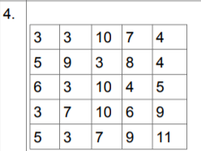
Після считування файлу було знайдено мінімальні елементи в кожному з рядків, та максимальні в кожному стовпці:
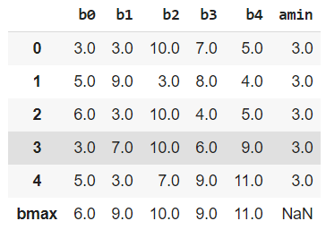
Далі потрібно знайти максимальний елемент серед мінімальних по рядках, тобто нижню ціну гри, і відповідно мінімальний серед максимальних по стовпцях, або верхню ціну гри. Якщо верхня ціна гри не дорівнює нижній, то дана гра не має вирішення в чистих стратегіях.
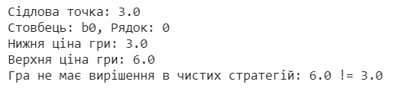
Для спрощення матриці необхідно знайти домінуючі рядки та стовпці. У випадку рядків якщо всі елементи рядка є більші рівні ніж елементи іншого рядка то даний рядок домінує над іншим. Для гравця В для того щоб один стовбець домінував над іншим необхідно щоб всі елементи одного стовбця були менші рівні іншого.
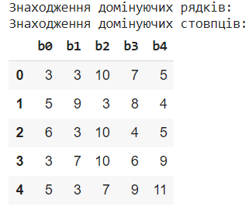
Розв’язком матричної гри називаються оптимальні змішані стратегії і ціна гри. Для знаходження розв'язку потрібно звести гру до виду системи рівнянь та розв'язати її за допомогою одного з методів лінійного програмування.
Оптимальні стратегії гравця A:
2p1 + 7p2 + 7p3 + 9p4 + 7p5 >= v
5p1 + 9p2 + 2p3 + 8p4 + 3p5 >= v
10p1 + 11p2 + 5p3 + 10p4 + 6p5 >= v
6p1 + 5p2 + 3p3 + 4p4 + 2p5 >= v
3p1 + 10p2 + 7p3 + 11p4 + 5p5 >= v
p1 + p2 + p3 + p4 + p5 = 1
p1,p2,p3,p4,p5 >=0
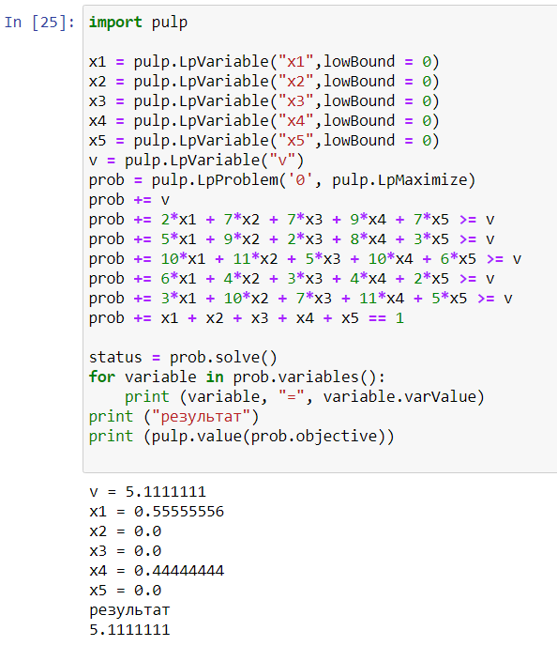
Оптимальні стратегії гравця B:
2q1 + 5q2 + 10q3 + 6q4 + 3q5 <= v
7q1 + 9q2 + 11q3 + 4q4 + 10q5 <= v
7q1 + 2q2 + 5q3 + 3q4 + 7q5 <= v
9q1 + 8q2 + 10q3 + 4q4 + 11q5 <= v
7q1 + 3q2 + 6q3 + 2q4 + 5q5 <= v
q1 + q2 + q3 + q4 + q5 = 1
q1,q2,q3,q4,q5 >= 0

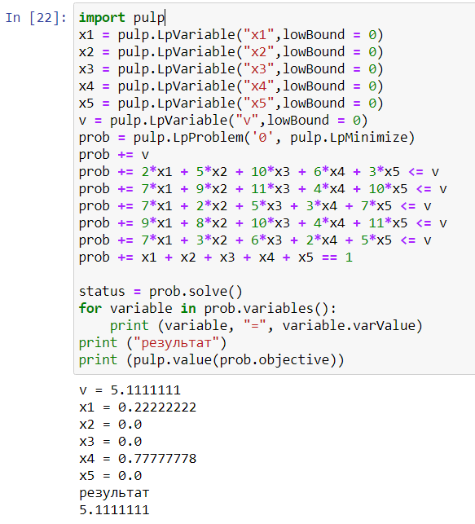
Як видно на рисунку дані розв’язки повністю співпадають з результатами виконання програми на основі бібліотеки nashpy.

Код програми:
# Знаходження мінімальних та максимальних елементів:
def minrow(row):
return row.min()
desc = df.describe()
new_df = df.copy()
new_df['amin'] = new_df.apply(minrow, axis=1)
new_df.loc['bmax'] = desc.loc['max']
new_df

# Знаходження верхньої та нижньої ціни гри, та перевірка наявності розв’язку в чистих стратегій
bmax = new_df.loc['bmax'].min()
amin = new_df['amin'].max()
bmaxid = new_df.loc['bmax'].idxmin()
aminid = new_df['amin'].idxmax()
print('Сідлова точка:',new_df[bmaxid][aminid])
print(f'Стовбець: {bmaxid}, Рядок: {aminid}')
if bmax != amin:
print('Нижня ціна гри:',amin)
print('Верхня ціна гри:',bmax)
print(f'Гра не має вирішення в чистих стратегій: {bmax} != {amin}')!= {amin}')

# Знаходження домінуючих рядків
print('Знаходження домінуючих рядків:')
n = df.shape[0]
adellist = set()
for i in range(n):
for j in range(n):
if i!=j and (df.loc[i]>=df.loc[j]).sum() == 5:
print(f'{list(df.loc[i])} домінує над ,{list(df.loc[j])}')
adellist.add(j)
# знаходження домінуючих стовпців
print('Знаходження домінуючих стовпців:')
n = df.shape[1]
bdellist = set()
for i in df.columns:
for j in df.columns:
if i!=j and (df[i]<=df[j]).sum() == 5:
print(f'{list(df[i])} домінує над ,{list(df[j])}')
bdellist.add(j)

df.drop(adellist,inplace = True)
df.drop(bdellist,axis = 1,inplace = True)
df
# Знаходження рішення гри в змішаних стратегіях
arr = pd.read_csv('Horyk_lab5 (3).csv').to_numpy()
list2 = list(game.lemke_howson(initial_dropped_label=0))
print('Оптимальні змішані стратегії гравця А:')
print(list2[0])
print('Оптимальні змішані стратегії гравця B:')
print(list2[1])
print('Ціна гри:')
print(game[list2[0],list2[1]][0])
Посилання на репозиторій: https://github.com/ViktorPavukNULP/TPR
Результати виконання програми:
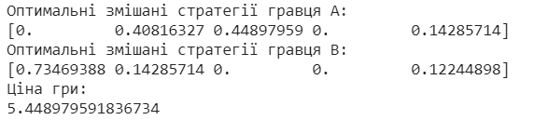

Висновок: Ознайомився з основними поняттями теорії ігор, та властивостями змішаних стратегій. Вивчив метод вирішення матричних ігор у змішаних стратегіях за допомогою введення до подвійних завдань лінійного програмування. Знайшов рішення матричної гри, при цьому спростивши платіжну матрицю та знайшовши сідлову точку.

